Конспект НОД в старшей группе «Пересказ мультфильма «Веселый огород» Владимира Сутеева.

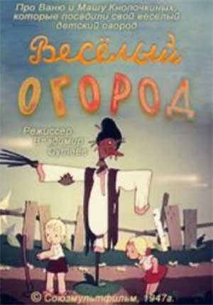

Провела воспитатель 1-ой категории
МБДОУ д/с№34
Тимченко Наталья Анатольевна

Конспект НОД по образовательной области «Познавательное развитие»
Цель: пересказ мультфильма «Веселый огород».
Образовательные цели: формировать навык связного последовательного пересказа по опорным вопросам; целенаправленное восприятие и анализ мультфильма «Веселый огород» Владимира Сутеева; активизировать и обогащать словарь по теме «Овощи, огород»; закреплять навык грамматически правильного оформления высказываний.
Коррекционно-развивающие цели: развивать свободное общение; диалогическую и монологическую формы речи; развивать операции мышления (обобщение, анализ), внимания, слуховой памяти. Развивать общую и мелкую моторику, координацию движений, темп и ритм речи.
Воспитательные цели: воспитывать умение выслушивать педагога и товарища.
Оборудование: ИКТ – мультимедиа, наглядный материал-картинки: огород, пугало, собака, девочка, мальчик, свиньи, коза, гусеницы, скворцы; овощи: картошка, помидор, кукуруза, морковь, огурец, тыква, подсолнух, баклажан и горох.
Организационный момент:
Воспитатель. Отгадайте, ребята загадку:
На нем растут
огурцы, капуста, перец.(огород)
Кто уже догадался, о чем мы сегодня с вами будем говорить? (о огороде)
Присаживайтесь ребята на стулья, сейчас мы посмотрим мультфильм Владимира Сутеева «Веселый огород» и будем учиться составлять по нему пересказ.
Просмотр мультфильма.
После просмотра логопед задает вопросы:
-Как звали мальчика, девочку и собаку?
-Какое было время года, как вы определили?
-Кто прилетел на огород и что там делали? Кто им помешал?
-Стало жарко, овощи пожелтели и стали сохнуть, что помогло растениям и какими они стали?
-Кто пришел на огород сломав забор и что начал делать?
-Что гусеницы делали на огороде, кто помог справиться с гусеницами?
-Какой урожай на огороде собирали ребята?
-Что сделали птицы и почему?(после каждого вопрос педагога-ответы детей)
Индивидуальное и хоровое проговаривание слов и фраз.
Весна, огород, посевы, пугало, рогатка, вытянулись, выросли, зазеленели, рыло, ботва, Скворцы, осень.
Физкульт.минутка
В нашем огороде. (Н. Метельская)
Огурцы, капуста, перец Дети загибают пальцы на одной
В огороде нашем есть. И другой руке.
Сварим суп, в салат порежем, «Помешивают суп»: круговые движения руками.
Можем и сырыми съесть! Хлопки в ладоши.
Лексико-грамматические игры по тексту
«Назови ласково»
Картошка-картошечка,
Помидор-помидорчик,
Огурец - огурчик,
Тыква - тыковка,
Баклажан – баклажанчик,
Горох-горошек.
«Скажи наоборот»
Весна – осень,
Мальчик-девочка,
Огород-огородик,
Прилететь - улететь,
Отгонять-пригонять,
Жарко-холодно,
Приходить-уходить,
Копать – раскопать.
Моделирование текста с помощью опорных картинок (на панно выставляются картинки)
Воспитатель. Ребята вам нужно выбрать те картинки, которые помогут вам пересказать текст мультфильма. (Дети выбирают и выставляют картинки).
Пересказ текста по опорным картинкам.
Подведение итогов
- Как называется мультфильм, о котором мы сегодня говорили?
- Какие ненастья случились у ребят на огороде?
- Какую пользу приносят птицы?
- Какой урожай собрали ребята?

